МИНИСТЕРСТВО КУЛЬТУРЫ РОССИЙСКОЙ ФЕДЕРАЦИИ
Иркутский филиал федерального государственного бюджетного
образовательного учреждения высшего образования
«Всероссийский государственный институт
кинематографии имени С.А.Герасимова»

Методическая разработка проведения практического занятия
с использованием электронной системы моделирования Multisim
по теме "Влияние параметров схемы усилителя звуковой частоты на ее работу"

Автор: Птиченко Надежда Владимировна, преподаватель высшей квалификационной категории Иркутского филиала федерального государственного бюджетного образовательного учреждения высшего образования «Всероссийский государственный институт кинематографии имени С.А.Герасимова», Иркутск, 2020 год.

Содержание методической разработки:

1 Обоснование применения электронной системы моделирования Multisim в учебном процессе
2 Практическое использование электронной системы моделирования Multisim в учебном процессе (пример выполнения практической работы)
2.1 Теоретическая часть практической работы
2.2 Экспериментальная часть практической работы
2.3 Содержание отчёта
2.4 Контрольные вопросы
3 Список использованной литературы

Для освоения областей знаний, связанных с изучением электронных схем и получением практических навыков работы с ними, необходимо специализированное программное обеспечение. В настоящее время широкое распространение получили программы компьютерного моделирования и анализа электронных устройств в программной среде NI Multisim.
Компьютерная программа Multisim является программой с многооконным графическим интерфейсом, позволяющим строить и редактировать схемы, а также представлять результаты расчетов в удобном графическом виде. Имеющиеся в программе библиотеки включают в себя большой выбор широко распространенных электронных компонентов. Программа содержит виртуальные приборы и генераторы, имитирующие реальные устройства. После сборки схемы в рабочем окне редактора запускается процесс симуляции, что аналогично включению реальной электрической схемы. Симуляция позволяет определить многие свойства схемы без ее физической сборки и использования реальных приборов.
В своей работе я использую данное программное обеспечение на лекционных, практических и лабораторных занятиях. На лекции программа Multisim позволяет выполнить демонстрацию тех или иных законов и процессов в реальных схемах, наглядно продемонстрировав их работу. При этом решается задача более глубокого понимания и закрепления теоретического материала.
На практических и лабораторных занятиях студенты самостоятельно проводят исследование конкретных электронных схем, подключая различные измерительные приборы. На основе показаний приборов выполняют анализ работы исследуемой схемы.
В ходе курсового и дипломного проектирования студенты в рабочем окне программы собирают разработанные ими схемы, проверяют работоспособность схем и проводят необходимые исследования. В результате процесс проверки и наладки электронной схемы не требует связанной с материальными затратами физической сборки схемы и позволяет выполнить реальную сборку после проверки и наладки схемы в программе.
Использование в учебном процессе электронной системы моделирования Multisim позволяет студентам закрепить теоретические знания, полученные в процессе обучения, приобрести практические навыки разработки и исследования электронных схем.
Multisim имитирует реальное рабочее место исследователя – лабораторию, оборудованную измерительными приборами, работающими в реальном масштабе времени. Это даёт возможность использовать электронную систему моделирования Multisim при выполнении практических работ студентами, обучающимися по специальности 55.02.01 Театральная и аудиовизуальная техника (по видам) по виду Техника и технологии аудиовизуальных программ по теме 01.01.02 Комплексы звукоусиления для театров и концертных залов междисциплинарного курса МДК.01.01 Звукофикация театров и концертных залов профессионального модуля ПМ.01 Разработка художественно-технических проектов.
Например, при выполнении следующей работы:

ПРАКТИЧЕСКАЯ РАБОТА
"Влияние параметров схемы усилителя звуковой частоты на ее работу"
Методические указания по выполнению данной работы составлены в соответствии с рабочей программой по ПМ.01/МДК.01.01/01.01.02 Комплексы звукоусиления для театров и концертных залов.
Цели практической работы:
- Исследование работы двухкаскадного усилителя звуковой частоты
- Закрепление теоретических знаний по содержанию учебной темы
- Приобретение навыков творческой самостоятельной деятельности
Время выполнения: 2 часа
ТЕОРЕТИЧЕСКАЯ ЧАСТЬ

Схема двухкаскадного усилителя выполнена на двух транзисторах p-n-p типа, включенных с общим эмиттером и непосредственной межкаскадной связью. На вход усилителя включен источник сигнала, на выход нагрузка Rн. Связь между источником сигнала и нагрузкой емкостная за счет конденсаторов С1 и С2. Смещение в первом каскаде создается за счет отрицательной обратной связи (ООС) посредством резистора R2. Резисторы эмиттерной стабилизации Rэ стабилизируют режим по постоянному току транзисторов. Конденсатор эмиттерной стабилизации Сэ убирает отрицательную обратную связь по переменному току.

Принципиальная электрическая схема двухкаскадного усилителя
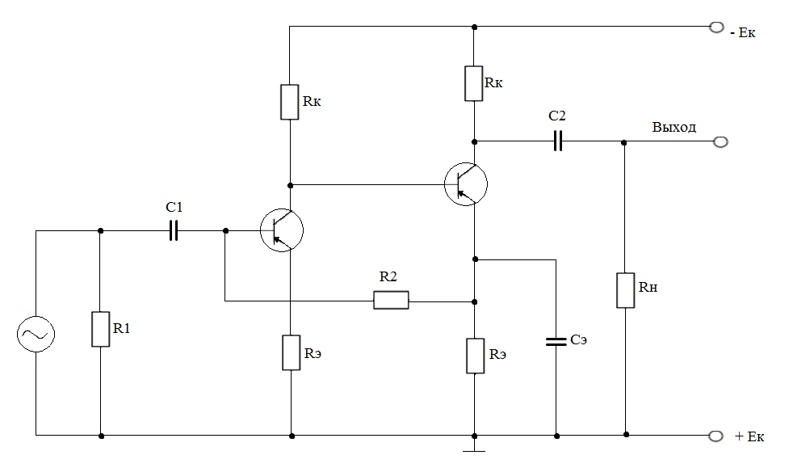
Рис. 1 Схема двухкаскадного усилителя
При подключении источника питания Ек в цепях электродов транзисторов протекают постоянные токи, на электродах создаются постоянные напряжения. Для нормальной работы схемы необходимо обеспечить стабильность режима по постоянному току.
При подключении источника сигнала схема переходит в режим усиления, протекают переменные токи, происходит усиление сигнала. Коэффициент усиления по напряжению схемы равен произведению коэффициентов усиления отдельных каскадов, выраженных в относительных единицах. Для расчета коэффициентов усиления каскадов и всего усилителя необходимо выполнить измерения напряжений сигнала на входе и выходе каскадов и на нагрузочном сопротивлении.
Исследование работы схемы производится в программе компьютерного моделирования NI MultiSim 14.0.

ЭКСПЕРИМЕНТАЛЬНАЯ ЧАСТЬ
1. Выполнить сборку схемы в программе NI MultiSim 14.0. На вход схемы подать сигнал напряжением 5 мВ частотой 1000 Гц. На вход и выход каждого каскада подключить вольтметры для измерения напряжения сигнала.

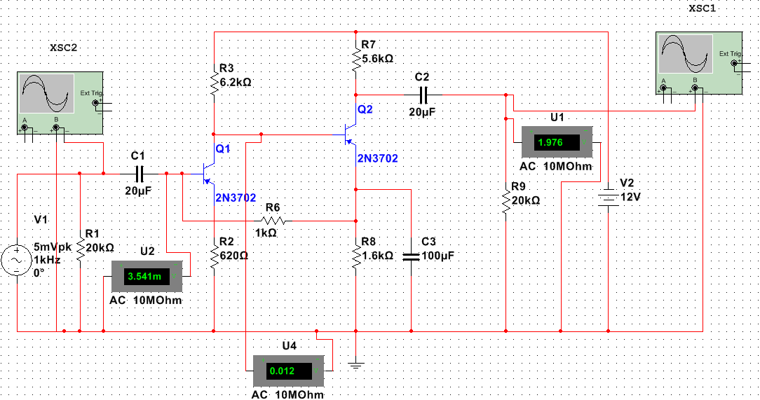
Рис. 2 Схема двухкаскадного усилителя в программе NI MultiSim 14.0

2. На вход и выход схемы усилителя подключить осциллографы и добиться с помощью регулировок на передней панели осциллографов устойчивой картинке на экране.

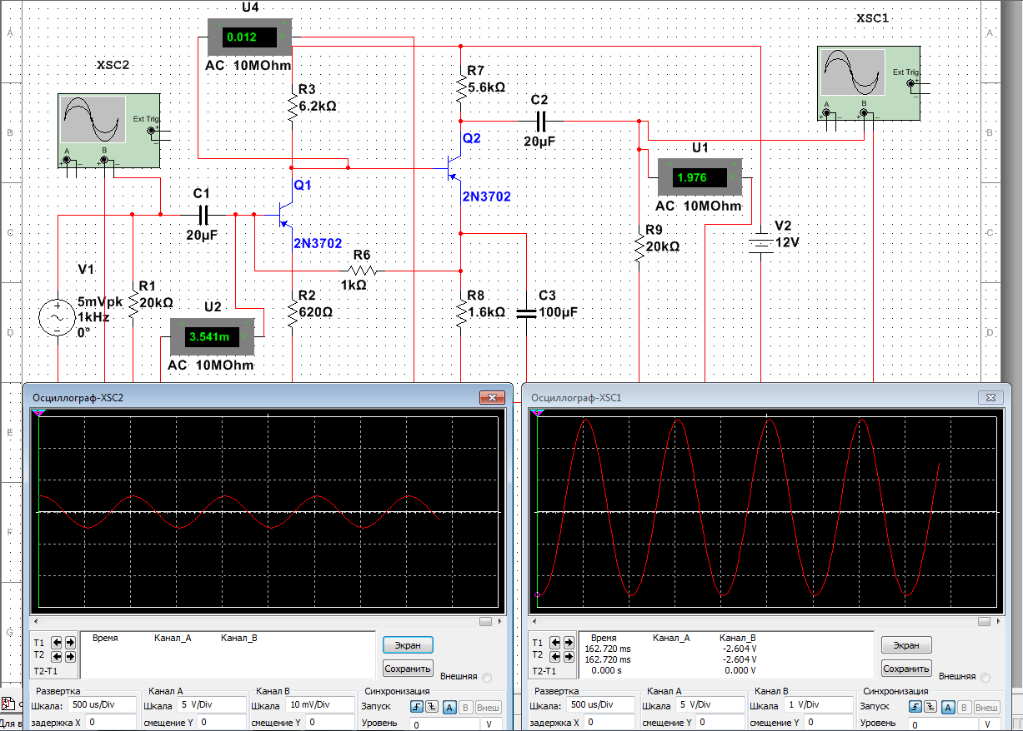

Рис.3 Осциллограммы на входе и выходе схемы усилителя

3. Снять показания измерительных приборов, рассчитать коэффициенты усиления каскадов и всего усилителя.
4. Подключить вольтметры для измерения режима по постоянному току или выполнить измерение режима по постоянному току с помощью измерительного пробника.
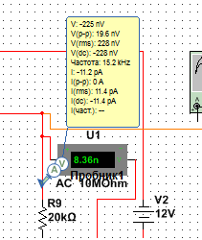
Рис. 4 Пример подключения измерительного пробника в программе MultiSim14.0

5. Результаты измерений режима по постоянному току занести в таблицу 1.

Таблица 1 Измерение режима по постоянному току

Первый каскад | Второй каскад
Eк= | Eк=
Uк0 = | Uк0 =
Uб0 = | Uб0 =
Uэ0 = | Uэ0 =
Uбэ = | Uбэ =

6. Исследовать работу схемы, сняв частотную характеристику усилителя при включенном и выключенном конденсаторе С3. Уровень сигнала на входе поддерживать 5 мВ. Результаты измерений занести в таблицу 2 и 3.

Таблица 2 Частотные характеристики при включенном конденсаторе С3

F,Гц | 31,5 | 63 | 125 | 250 | 500 | 1000 | 2000 | 4000 | 8000 | 16000
Uвх,мВ
Uвых,В
К
К,dB
M, dB

Таблица 3 Частотные характеристики при выключенном конденсаторе С3

F,Гц | 31,5 | 63 | 125 | 250 | 500 | 1000 | 2000 | 4000 | 8000 | 16000
Uвх,мВ
Uвых,В
К
К,dB
M, dB

7. Выполнить расчет коэффициентов усиления схемы по напряжению в относительных единицах и децибелах. Рассчитать коэффициент частотных искажений М в децибелах. Результаты вычислений занести в таблицы 2 и 3.

8. Исследовать влияние емкости конденсаторов связи на частотную характеристику усилителя. Для этого увеличить емкость конденсаторов связи до величины 100 мкФ и снять частотную характеристику усилителя. Результаты измерений и вычислений занести в таблицу 4.
Таблица 4 Частотные характеристики при увеличенной емкости конденсаторов связи

F,Гц | 31,5 | 63 | 125 | 250 | 500 | 1000 | 2000 | 4000 | 8000 | 16000
Uвх,мВ
Uвых,В
К
К,dB
M, dB

9. По результатам измерений и вычислений построить частотные характеристики усилителя (по таблицам 2, 3, 4)
10. По результатам исследования сделать выводы о работе схемы.

Содержание отчета:
- Схема двухкаскадного усилителя.
- Расчет коэффициентов усиления каскадов и всего усилителя.
- Таблицы с результатами измерений и вычислений.
- Частотные характеристики (зависимости Кдб и Мдб от частоты)

Контрольные вопросы:
1. Пояснить назначение элементов исследуемой схемы усилителя.
2. Пояснить прохождение переменных и постоянных токов в схеме усилителя.
3. Что такое режим по постоянному току усилителя?
4. Как влияет величина емкости конденсатора эмиттерной стабилизации и емкости конденсаторов связи на работу схемы?
Список использованной литературы:

- Гольцев В.Р. и др. Электронные усилители. – М.: Издательство стандартов, 2010
- Усилители на интегральных микросхемах. Учебное пособие. – М, 1995
3 Марк Е. Хернитер Электронное моделирование в Multisim (+CD). Издательство: ДМК Пресс, 2010

